24.12.2020г
Группа: 19-СЗС-1д
Нохчийн литература
Урокан ц1е: Рашидов Ш.Р «Аружа» - хиллачех лаьцна поэма.

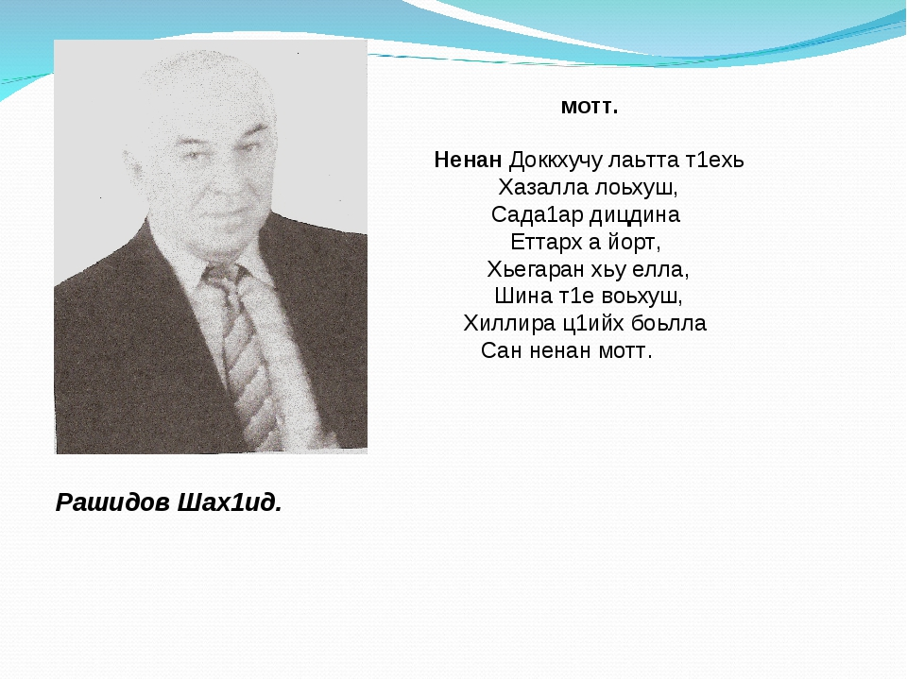

Мила ву бехкениг? Хьаьнца ч1ир лаца?
Сталин ву я Бери? Хьенан бу бехк?
Ший а ву цхьатерра, шинне ду вацар,
Шиннан а дайна сий, дац церан эхь
К1еззиг бен хан ца луш вагонаш юьзна,
Боьхачел бехдина дерите къам,
Даймахках бехира, баланах буьзна,
Вайнах а, маршонан т1ам.
«Аружа»- историически хиллачийн буха т1ехь язйина поэма. Махках даьккхинчу халкъо лайна баланаш, халонаш гайтаран башхаллаш. Аружа а, Алымкхан а.
Нохчийн къомо 1944-1957-чу шерашкахь лайна халонаш, х1инца а кхоччуш гайтина дац литературехь. Къизаллий, мацаллий, 1едалан векалшна нахана т1ехь хиллачу адмалла йоцчу политикан бахьана долуш къома амал хийцаяла йолаяларх дайх дисина г1иллакхашний, 1адаташ, доьналла, халкъехь иза ц1ера даккхале ма-хиллара дисинера. Амма и массо а дика аг1о латтош болу нах кхузахь бацара, уьш ц1ахь нохчий аренашкахь, нохчий лаьмнашкахь бара. Ткъа кхузахь юккъерчу Азин г1амарин аренашкахь нохчийн 1адаташ д1акхехьа ницкъ бацара. Кхузахь дехачу къаьмнийн кхин г1иллакхаш дацара, вовшашца кхин юкъаметтигаш яра. Зуда, бер ларар шатайпа дара церан.
Решидов Шаида шен поэмин ц1е цо нохчийн зудчун Аружин, г1ирг1изхо Алымкханан васташ кхуллуш язйина. Поэмин сюжет чолхе яц: х1ерахь, къаьстина 1944-1945-чу шерашкахь, цхьаьна чура массо а доьзал леш, д1акхелхаш бара нохчий. Шаидан поэмин сюжет йинарг изза хьал гайтар дара. Алымкхана комаьршаллий, къинхетам бахьана долуш Аружин кхо бер мацаллех хьалха долу.

-Байлахь бисинчу Даймахкан сурт муьлхачу дешнашца схьагайтина ? Жоп. 444-445 аг1о
Ярташ а йисира, ж1аьлеш ауг1уш,
Хьайбанийн маьхьарша 1адийра мохк.
Дайн кешнаш дисира чарташ а духуш,
Массеран б1аьргаш чу дижира дохк,
Генарчу Г1ум-Азе вагонаш текхаш ,
Маса бер, зуда, стаг каш доцуш вай?
« Кхоьллинчу Дала тхан оьцийла бекхам !»
Хийламо сардамца дош эли шайн.
Кхераме мостаг1чул балане лаьцна
Арене б1аьрг тоха, пурба ца луш.
Парг1ато лехначийн лаамаш хьаьшна.
Дог1ура дерриге, хиндерг ца гуш.
Сецначохь деттара маьхьарий ара:
«Мичхьара далош ду, адамаш, шу?»
«Г1ойт1ера!» «Гихтара!» «Бердак1елхьара!»
«Тхо а ду Шуьйтара!«Соьлжера ду!»
Кхин тхуна хьо юха гур а буй те?
Цкъа а къурд бер буй те Органах,Яьссех?
Я иштта 1аржделл хир ду те де?
Байлахь бисинчу Даймехкан сурт кхин муьлхачу произведенехь дагадог1у шуна
Жоп: 1алвади Шайхиевн: « Лазаман лорах»/ 396.
Ц1еххьана стигла а т1еелхош,
Ерриг а Нохчийчоь елхош,
Дилхира илли, ца лайра,
Къух даьлла, чарташ а бухдаьхна,
1овжам беш дагна, тийначу кешнийн къа цо.
Ткъа чарташ, д1о г1алин некъашкахь
Г1алахойн когийн ч1аг1онаш хилла,
Шийлачу маьхьарца ц1ийзара,
Дайн коьрте д1ах1итта йоьхуш бакъо.
Доьлхура илии, доьлхура илли,
Ерриг а Нохчийчоь елхош.

- Оцу халчу муьрехь халкъ муха гайтина?
Жоп: Иза 1азапехь, балехь, г1елонехь ду, делахь къинхетам дегнашкахь бисина хилар хаало ша холчохь йолчу Аружал цхьа дисина буобер т1елаьцча. Аружин х1усам- дегара кехат даран кхаъ хиларо, дикане сатасаран з1идиг тосуш санна хетало. /447-448.
Ц1еххьана кхаъ беа малхбузехьара,
Дара т1ехь яздина: «Буьрса бу т1ом.
Х1ун хилла? Хийла шоь кехат ас язди,
Ткъа дог1уш дацара цхьанххьара жоп.
Селхана эли соь эпсаро къайлах:
«Нохч-г1алг1ай бехкина арабаьхна
Берриге д1абигна генна малхбале
Иза хьоь ала а бакъо яц сан».
Шийлачу хаамо ша билли кийра,
Сацам-тем байна сан, кийрахь ю бог.
Сатуьйсу т1екхаччалц дисаре дийна,
Дозане кхаьчна тхо, толам бу герга,
Дег1аца чевнаш ю, буьрса бо т1ом.
Амма 1ийжа сан, хезчхьана лерга
Вайн махкахь шу дахар, баланехь го.
Со санна эзарнаш Нохч-Г1алг1айн к1ентий
Леташ бу, леш а бу, ларбеш шайн мохк.
Орденаш ,медаллаш некха т1ехь лепа,
Кхералуш, цхьа юха ца ваьлла тхох.
Вайн лулахь ехачу гергарчо кеха
Даийти билгалдеш шу кхаьчна юрт»,-
Иштт Дара чудиллина салтичун сурт.

-Кешнех лаьцна х1ун мог1анаш ду поэми т1ехь: \448.
Д1о лекхчу гу т1ехь ду цхьа башха кешнаш.
Вайчарел генара къаьсташ ду уьш.
Чарташ дац х1иттийна, йоза дац деша, Велларг гац, вай санна, барам тйехь хьуш.

Цо х1ун гойту?
Дег1ехь ницкъ цахилар, чарташ цадог1ар.
- Шен доьзална нопха лаха араяьллачу Аружех х1ун хилира?
Жоп :(барта жоп)
-Каминданта динчу къамело х1ун гойтуш дара?
Жоп. 450-451 аг1о.
Жоп: Алымкхан
- Шаидин кхин муьлха произведени дагайоуьту вайна оцу г1иллакхо?
Жоп: «Дика а шен ду, вон а ду шена».
(Легенда)
-Аружас буоберан хьаьстина дог. Аружин бераш т1ехь да- нана доцуш дисича Дала диканца доькху. Цуьнан берийн 1уьналла дан къинхетаме дог долу Алымхкханан орцах яларца доькху Дала.
Дика а шен ду, вон ду шена.
– Т1аьххьара мог1анашкахь лирически турпалхочун ойланаш муха ю?
Жоп: 445-457.
И къовсам къаьмнашна юкъахь хетта шуна я ца хета. Х1ун къовсавм бу аьлла хетта шуна?
Жоп: Къинхетам тоьлла аьлла хета.
-Таханалерчу дахарехь и къовсам д1абаьллий? Х1ун масалш далур дара шуна ?
Жоп: ВАЙН РЕСПУБЛИКАН КУЬЙГАЛХОЧО РАМЗАН АХМАТОВИЧА буоберийн доладар, з1аьапхойн тергам бар.
- Ш.Рашидовн « Аружа» - исторически хиллачийн бух т1ехь язйина поэма хилар.
- Аружа муха юьцу поэми т1ехь?
Алымкхан мила яра цу поэми т1ехь?

Ц1ахь бо болх.
Рашидов Шаидан «Аружа» поэма еша, чулацам хаа.

Хьехархо:____________Газимагомаева З.А.

